**42. Rohrener Volkslauf mit Wandern und Nordic- Walking**

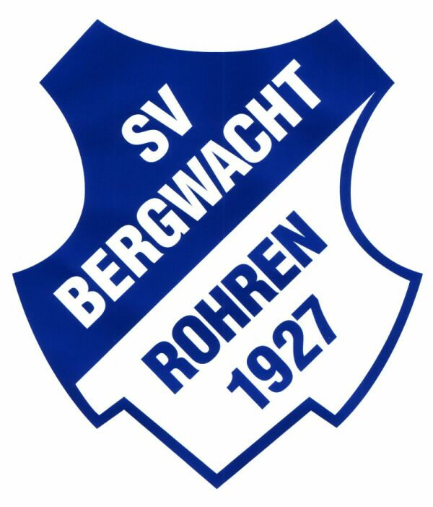

**am Freitag, 01.Juni 2018**

**Diese Veranstaltung ist Wertungslauf im Rur-Eifel-Volkslauf-Cup 2018**

**Start und Ziel**: Sportplatz in 52156 Monschau-Rohren, Im Johannesfeld

Ortseingang aus Richtung B 258

**Laufstrecken:** Die Strecken für den Kurzstrecken-, den Jedermann- und den

Hauptlauf sowie für das Wandern/Walking führen überwiegend auf

befestigten Wegen durch ein schönes Wandergebiet im Naturpark

Nordeifel

**Laufklassen** Jahrgang Strecke Startzeit

Doppelstarts in den Klassen M/W U16 sind nicht mehr erlaubt (DLO 8.3.)

**Nordic-Walking/Wandern alle Jahrgänge 10.000 m 18.00 Uhr (ohne Zeitmessung!)**

**Kindergartenlauf (U08) 2011 und jünger 300 m 18.00/18.05 Uhr**

**Schülerinnen D (U10) 2009 – 2010 300 m 18.10 Uhr**

**Schüler D (U10) 2009 – 2010 300 m 18.15 Uhr**

**SchülerInnen C (U12) 2007 – 2008 600 m 18.20 Uhr**

**SchülerInnen B (U14) 2005 – 2006 900 m 18.25 Uhr**

**SchülerInnen A (U16) 2003 – 2004 1.500 m 18.35 Uhr**

**Männl/Weibl. Jugend B (U18) 2001 -- 2002 4.200 m 18.45 Uhr Cup-Wertung**

**Männl/Weibl. Jugend A (U20) 1999 -- 2000 4.200 m 18.45 Uhr Cup-Wertung**

**Jedermannlauf: alle Jahrgänge 4.200 m 18.45 Uhr Cup-Wertung (NEU)!!!**

**Hauptlauf alle Jahrgänge 10.000 m 19.30 Uhr Cup-Wertung**

**(M/W 20,30,35 .....80)**

**Startgeld**: Erwachsene: 6,00 € Jugendliche: 4,00 € Schüler : 3,00 €

Wandern / Walking / Nordic-Walking: 4,00 €

**Voranmeldung:** Einzelmeldungen sowie Vereins- und Gruppenanmeldungen wegen

Computerauswertung bitte bis **spätestens 30.05.2018** an

**Auskunft:** Ralf Pauken Tel: 02472/4689

Handy: 016094939176

E-Mail: ralfpauken@yahoo.de Internet: [www.bergwacht-rohren.de/laufteam/](http://www.bergwacht-rohren.de/laufteam/)

**Nachmeldungen:** Bis 30 Minuten vor dem Start. Nachmeldegebühr 1,00 €

**Auszeichnung :** Alle Teilnehmer erhalten eine Urkunde mit Platz- und Zeitangabe.

Die Plätze 1 - 3 im Hauptlauf M/W und im Jedermannlauf, die AlterklassensiegerInnen und die SiegerInnen der U18 / U20 im Jedermannlauf erhalten Ehrenpreise.

**Siegerehrung:** Unmittelbar nach Beendigung der Läufe am Sportheim

**Haftung:** Der Veranstalter haftet nur im Rahmen der gesetzlichen Bestimmungen.

**Allgemeines:** Für das leibliche Wohl sorgt der Grill- und Getränkestand. Parkplätze sind ausreichend vorhanden. Anreise von Aachen: B 258 – Monschau - Höfen – Rohren.